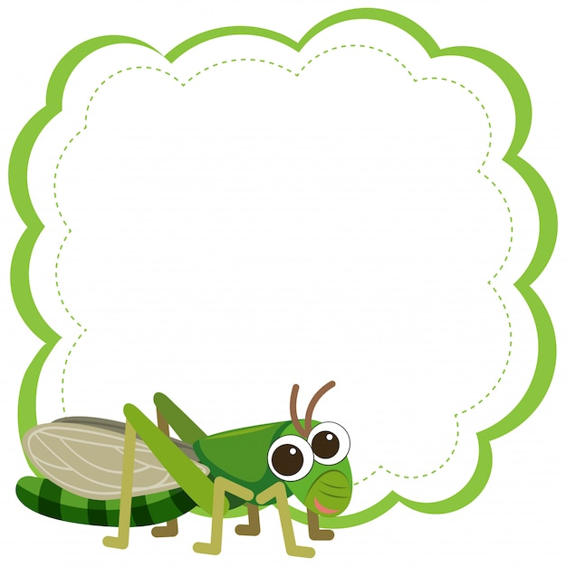п



**ПАСПОРТ ГРУППЫ**

**КУЗНЕЧИК**

**г.о МЫТИЩИ 2022**

**НАША ЭМБЛЕМА**



**НАШ ДЕВИЗ:**

**МЫ ПОКА ЗЕЛЕНЫЕ,**

**НО УЖЕ СМЫШЛЕНЫЕ!**



**«КУЗНЕЧИК»**

**Младшая группа**

Возраст: 3-4 года

Группа работает по программе:

Примерная общеобразовательная программа дошкольного образования

« От рождения до школы»

Под редакцией Н.Е Вераксы, Т.С. Комаровой, М.А Васильевой

Соответствует ФГОС

Воспитатель: Нестеренкова Елена Алесеевна

Младший воспитатель Пахомова Светлана Александровна

**СПИСОК ДЕТЕЙ**

|  |  |  |
| --- | --- | --- |
| **№ п)п** | **Ф.И ребенка** | **Дата рождения** |
| **1.** | **Архипова Даша** | **30.11.17** |
| **2.** | **Бондаренко Амелия** | **24.02.18** |
| **3.** | **Богомолов Никита** | **14.10.18** |
| **4.** | **Волошин Максим** | **17.03.18** |
| **5.** | **Дьяченко Степан** | **15.05.18** |
| **6.** | **Евсиков Василий** | **05.09.17** |
| **7.** | **Елемесов Артур** | **03.08.18** |
| **8.** | **Журикова Есения** | **09.08.18** |
| **9.** | **Крупка Юля** | **06.02.18.** |
| **10.** | **Кузьмина София** | **01.03.18** |
| **11.** | **Королёва Настя** | **14.06.18** |
| **12.** | **Куликова Виктория** | **03.01.18** |
| **13.** | **Мелитовский Иван** | **24.10.17** |
| **14.** | **Молошенко Егор** | **17.02.17** |
| **15.** | **Михайлова Саша** | **01.12.17** |
| **16.** | **Николаев Максим** | **16.06.18** |
| **17.** | **Пастухов Даниил** | **14.03.18** |
| **18.** | **Полушкин Слава** | **19.01.18** |
| **19.** | **Постнова Валерия** | **19.09.18** |
| **20.** | **Ригачева Марфа** | **11.04.18** |
| **21.** | **Романихин Иван** | **15.04.18** |
| **22.** | **Сандина Варвара** | **16.11.17** |
| **23.** | **Скорик Лев** | **01.11.17** |
| **24.** | **Солодухина Саша** | **18.07.18** |
| **25.** | **Тишанов Никита** | **01.02.18** |
| **26.** | **Штыкова София** | **18.12.17** |
| **27.** | **Щеглова Ульяна** | **06.08.18** |

**Оборудование**

***Мебель, технические средства***

|  |  |  |
| --- | --- | --- |
| Название помещения | Наименования технических средств | Количество |
| Раздевалка | Шкафчик для детской одежды  Скамейка детская  Шкаф одежный  Ковровая дорожка | 27шт.  4 шт.  1 шт.  1шт. |
| Игровая комната | Стол детский  Стул детский  Стеллаж для игрушек  Уголок природы  Уголок ИЗО  Парикмахерская со стулом  Игровой комплекс « Кухня»  Набор модульной мебели  Мягкий уголок  Стол для раздачи пищи  Нетбук  Магнитная доска  Ковер | 8 шт.  28 шт.  3 шт.  1шт.  1 шт.  1 шт.  1шт.  1шт.  1 шт.  1 шт.  1шт.  1шт  2шт |
| Мойка | Шкаф кухонный  Шкаф навесной  Мойка 2х местная | 1шт.  1штю  1шт. |
| Туалетная комната | Шкаф хозяйственный  Стойка для полотенец подвесная  Унитазы детские  Раковины детские | 1шт.  2 шт.  3шт.  4шт. |
| Спальня | Шкаф двухстворчатый  Стол письменный  Стул взрослый  Кровати детские | 1шт.  1шт  1шт.  27шт. |

Предметно-пространственная среда в группе

***Центр художественно-эстетического развития***

Центр продуктивной деятельности( аппликация рисования, лепка), конструктивная деятельность:

Цель: Приобщение к миру искусства, формирование представления об эстетических признаках окружающего мира: основные цвета, свойства, форм, величин поверхности.

* Восковые мелки по количеству детей
* Гуашь( основные цвета)
* Кисточки для рисования
* Цветные карандаши (основные цвета)
* Пластилин
* Доски для лепки
* Белая и цветная бумага, картон
* Кисти, палочки, стеки, трафареты
* Баночки для воды
* Кисти, баночки для клея
* Клеенки
* Раскраски
* Салфетки
* Произведения народного искусства

Музыкальный центр

Цель: организация активного экспериментирования со звуками ,в целью первоначального музыкального опыта

.Детские музыкальные инструменты:

* барабан,
* гитара
* металафон
* бубен
* погремушки
* дудочки
* микрофон
* дудка
* музыкальные игрушки

***Центр Социально-коммуникативного развития***

Центр игровой деятельности: Цель :Приобщение детей к социализации в обществе

**Больница.**

**Материал:** халаты, шапки,

контейнер « Больница» с медицинскими принадлежностями

**Парикмахерская.**

**Материал:**зеркало, различные флаконы из пластика и шампуней, расчески-имитации, щетки из пластика, игрушечные фены. фартук для парикмахера, накидка для клиента,  игрушечные, бигуди, заколки и зажимы,  резиночки для волос, игрушечная машинка для стрижки волос.

**Семья.**

**Материал:** Куклы девочки и мальчики, куклы младенцы в конвертах. мебель для кукол стол стулья, кровать -качалка, коляски, утюги, телефон, набор кукольной посуды- кухонной, столовой и чайной; « продукты»-муляжи

**Магазин.**

**Материал:** несколько различных наборов продуктов овощи и фрукты из пластика или дерева небольшого размера, бакалейные или гастрономические товары, кассовый аппарат, разные сумочки.

**Водители. Гараж.**

**Материал:**рули; набор инструментов для ремонта автомобилей ;ширма «Машина».

Центр нравственно патриотического воспитания.

Цель: Формировать представление о родном крае, стране.

* Флаг России
* Гимн
* Березка
* Альбом « Мои Мытищи»

Центр безопасности:

Цель: Сформировать основы безопасности собственной жизнедеятельности.

* Макет «Проезжая часть»
* Дорожные знаки
* Светофор
* Мягкие коврики
* Модели спец. Техники
* Книги по ОБЖ

***Центр познавательного и речевого развития***

Центр природы:

Цель: Обогащать представления детей о растениях, животных и птицах; способствовать в установлении первых естественных взаимоотношений детей с окружающим миром.

* Камешки
* Песок
* Палочки для рыхления
* Лейки
* Лопатки
* Картинки с явлениями природы
* Чучело селезня

Книжный центр:

Цель Развивать детский интеллект, активизировать познавательные способности детей. Открыть ребенку мир словесного искусства, воспитывать интерес и любовь к книге.

* Детские книги по программе и любимые книги детей, детская энциклопедия « Я познаю мир»
* Стеллаж для книг.
* Портреты писателей
* Книжки-потешки.

Центр строительства:

Цель: Развивать конструктивные способности детей младшего возраста на занятиях по конструированию и в совместной игровой деятельности, развитие мелкой моторики.

* Конструктор деревянный ( наборы)
* Конструкторы « ЛЕГО» ( наборы)
* Пирамидки деревянные
* Конструктор деревянный « ДОМ»
* Магнитный конструктор
* Деревянный транспорт
* Танкограмм
* Пазлы деревянные

Центр отдыха (уединения)

Цель: Создать условия для отдыха, уединения детей, релаксации и самостоятельных игр в течении дня.

* Мягкий купол
* Мягкие модули
* Коврик

Спортивный центр ( атрибуты к подвижным и спортивным играм)

Цель: Формирование основ двигательной культуры.

* Кегли 6 шт.
* Массажные коврики
* Массажные мячи
* Мячи большие
* Обручи
* Скакалки
* Дорожки движения.
* Мешочки с песком

***Плакаты в группе***

* Времена года
* Радуга
* Овощи и фрукты
* В лесу
* В саду
* На огороде
* В городе
* Как правильно одеваться
* Геометрические фигуры и формы.

*Методическое обеспечение группы*

Васильева М.А., Веракса Н. Е., Комарова Т. С. ФГОС Основная образовательная программа дошкольного образования "От рождения до школы" (изд. 4) изд.4 издательство Мозаика-Синтез 2016 .

Гербова В. В., Губанова Н. Ф., Дыбина О. В. ФГОС Примерное комплексно-тематическое планир.к пр. "От рождения до школы". (3-4 г.) Мл. гр. издательство Мозаика-Синтез 2016.

Борисова М. М. ФГОС Малоподвижные игры и игровые упражнения (3-7 лет) издательство Мозаика-Синтез 2016.

Пензулаева Л. И. ФГОС Физическая культура в детском саду. (3-4 года). Конспекты занятий издательство Мозаика-Синтез 2016.

Дыбина О. В. ФГОС Ознакомление с предметным и социальным окружением. (3-4 года). Младшая группа. Конспекты занятий издательство Мозаика-Синтез 2016.

Губанова Н. Ф. ФГОС Развитие игровой деятельности (3-4 года) издательство Мозаика-Синтез 2016.

Гербова В. В. ФГОС Развитие речи в детском саду. (3-4 года) Младшая группа. Конспекты занятий издательство Мозаика-Синтез 2014.

Комарова Т. С. ФГОС Изобразительная деятельность в детском саду. (3-4 года). Младшая группа. Конспекты занятий издательство Мозаика-Синтез 2016.

Хрестоматия для чтения детям в детском саду и дома. 3-4 года издательство Мозаика-Синтез 2016.

